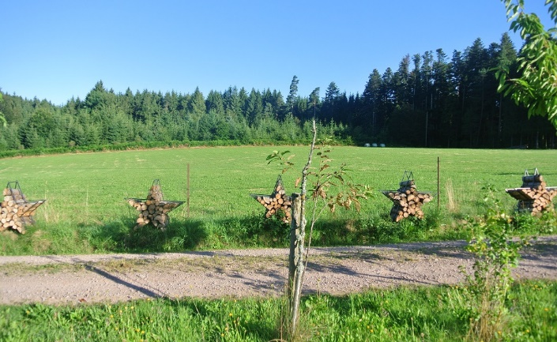

NEU: 5 Sterne Qualität wird für 2022 zum ersten X nicht bestätigt werden können!
Seit Beginn 2002 hatten wir ununterbrochen alle vier Ferienwohnungen mit 5 Sterne bestätigt. Leider war es nun durch Corona NICHT möglich auch für 2022 die DTV Klassifizierung zu erhalten. Es werden immer noch die Prüftermine von 2020/2021 aufgearbeitet. So daß wir nun nach 20 Jahren in Folge…ab 2022 KEINE Klassifizierung mehr haben werden.
Uns sind wie auch bei den Lockdown´s die Hände gebunden, wir müssen uns den Richtlinien und Vorgaben-Verboten und Möglichkeiten, fügen.
Jedoch wurde es bei uns nicht schlechter, im Gegenteil auch 2021 wurde was möglich war, investiert…
NEUER Pool mit Pooldusche, Hackschnitzelanlage, Sicherheits-Rundell für die Spielanlage, Edelstahl Rutsche, Erneuerte Rauchmeldeanlage, E Auto Ladestation, Steinmauern für die Ruheecken auf der 10 ha Anlage.
Sagt auch dies doch aus: „gerne sorgen wir weiterhin für Euer Wohl“.
Die jahrelange bestmöglichste Gästebetreuung, den besonderen Wohlfühl- und Erholungsort, können wir auch OHNE dieses fast 20 jährige Siegel…weiterhin gewähren (siehe Bewertungen im Netz z.B. „Google und HolidayCheck“). Bei UNS ist keine Bewertung gefakt oder „erkauft“. Sollte unsere Art zu leben, unsere Lebensphilosophie, unsere besondere Hofgemeinschaft und die Natürlichkeit im 120 Jahren alten und baubiologisch ausgebauten Schwarzwaldhof, Euch zusagen…. dann „Herzlich –Willkommen“
Natalia und ALLE vom S´Fleckli 